Gdzie dostępny jest zasilacz corsair rm650x 650w?
Chcesz kupić zasilacz corsair rm650x 650w ale nie wiesz gdzie dokonac zakupu?
Przeczytaj zatem nasz artykuł!

Komputerowe niezbędniki - zasilacz corsair rm650x 650w
Na rynku istnieje bardzo dużo dobrej jakości produktów z zakresu nowoczesnej elektroniki. Możemy brać pod uwagę zarówno wszelkiego rodzaju gotowe zestawy komputerowe ale także poszczególne produkty takie jak procesory, płyty główne, obudowy, wentylatory, produkty z zakresu chłodzenia wodnego czy chłodzenia CPU a także zasilacze czy akcesoria do podzespołów, pasty termoprzewodzące, karty graficzne czy zasilacz corsair rm650x 650w.

Gdzie kupić dobrej jakości zasilacz?

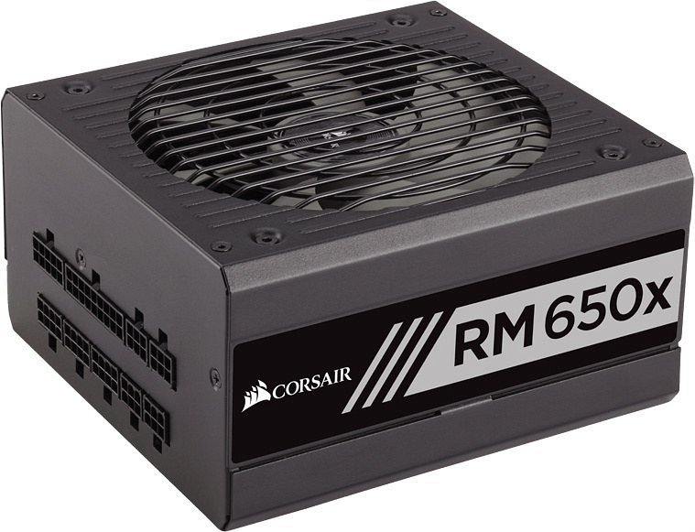
Wyżej wymienione produkty jak zasilacz corsair rm650x 650w, najlepiej kupować w specjalistycznych sklepach stacjonarnych bądź też internetowych. Te internetowe mogą zaproponować nam zwykle znacznie większy wybór asortymentowy a do tego lepszą cenę. Szukając produktów w sieci, łatwiej także porównać cechy produktu takie jak techniczne wytyczne, cena czy inne detale.

Zasilacz corsair rm650x 650w z oferty Black White TV
Black White TV jest to jeden z topowych sklepów internetowych, w którym znajdziemy zarówno zestawy komputerowe jak i podzespoły oraz inne akcesoria jak słuchawki, głośniki czy mikrofony oraz monitory i routery. Warto zwrócić uwagę także na to, iż sklep prowadzi strefę dla gracza, w której dostępne są profesjonalne produkty elektroniczne. To właśnie tam dostępny jest wspomniany już zasilacz corsair rm650x 650w.

